Carrera de robots seguidores de línea
(Nivel Medio Superior y Superior)
Actualización: 20 de septiembre 2024
SEDE: Instituto Tecnológico Superior de Ciudad Hidalgo

I. SOBRE EL ÁREA DE COMPETENCIA:

El objetivo de esta competencia es completar un circuito en el tiempo más corto posible mientras se sigue con precisión la línea del circuito desde el punto de inicio hasta la meta.

El concurso de seguidores de línea consistirá en:

1. Lograr que el robot siga fielmente una línea negra mate, dibujada en una lona de vinil o tablas MDF con melamina de color blanco y que recorra el circuito en el menor tiempo posible.

2. Se efectuarán tres rondas, de las cuales se tomará el mejor tiempo de cada robot para determinar al ganador.

3. Si ninguno de los robots acaba el recorrido en las tres rondas, se realizará una ronda extra para poder determinar un ganador.

4. Si un robot sale de la pista de la competencia, será responsabilidad del equipo dueño del robot detenerlo para evitar daños.

II. SOBRE LOS CRITERIOS DE LA COMPETENCIA

1. El tiempo de recorrido será cronometrado desde que el robot cruce la línea de inicio hasta que el robot cruce la línea de meta. Se considera que un robot ha cruzado la línea cuando la mayor parte del robot cruce la línea.

2. Se tendrá un límite de tiempo de 3 minutos para que el robot complete el recorrido. Si el robot no completa el recorrido en el tiempo establecido se detendrá su participación y se registrará un tiempo de 03:00.

3. Los equipos deberán ajustarse al registro de competencia y con base al registro se elaborarán los turnos de participación.

4. Las programaciones de las rondas de participación se darán a conocer al inicio de la competencia, siendo responsabilidad del equipo estar al pendiente del turno que les toque.

5. El equipo que no esté presente en su turno de participación pierde esa oportunidad registrando un tiempo de 03:00 teniendo como tolerancia 1 min después de ser llamados.

6. Si un robot sale del área de competencia, termina su participación registrando un tiempo de 03:00. Se considera que un robot ha salido del área de competencia cuando cualquier llanta, pata o mecanismo de movimiento ha salido completamente del área de competencia.

7. Cualquier robot que pierda la línea deberá retomarla automáticamente en el mismo punto que la perdió o en un punto anterior del recorrido, en caso contrario, pierde su participación registrando un tiempo de 03:00.

III. SOBRE LA EVALUACIÓN DE LA COMPETENCIA

1. Los robots participantes deben ajustarse a las dimensiones establecidas, en caso de no ser así el robot será descalificado y no podrá participar en ninguna ronda.

2. Cada robot seguirá la trayectoria de la línea en forma autónoma y se considerará ganador al robot que realice el recorrido en el menor tiempo.

3. El robot participante debe ser colocado antes de la línea de inicio y el juez indicará cuando deberá iniciar el recorrido.

4. El tiempo se medirá con un sistema electrónico o con un cronómetro por los jueces según disponibilidad de equipo. En cualquier caso, el tiempo registrado será final.

5. Antes de realizar el segundo y tercer turno, los participantes contarán con 10 minutos máximo para hacer algún ajuste si es necesario.

6. Los jueces para esta competencia serán designados por el comité organizador.

7. Los jueces serán los responsables de verificar las dimensiones de los robots de acuerdo con las dimensiones especificadas antes de iniciar la competencia.

8. La decisión de los jueces será inapelable.

SOBRE LAS CARACTERÍSTICAS DE LOS ROBOTS

1. Diseñar y construir un robot móvil autónomo que sea capaz de seguir una trayectoria negra dibujada sobre fondo blanco en el menor tiempo posible.

2. El robot podrá ser controlado con microprocesadores, microcontroladores, o algún otro tipo de controlador que gestione los movimientos del robot.

3. Las dimensiones máximas del robot serán de 250 mm de largo, por 200 mm de ancho, el peso máximo es de 3Kg, Los límites de dimensiones y peso se aplicarán estrictamente. Los robots deberán pasar por una inspección antes de comenzar la competencia.

IV. SOBRE LAS CARACTERÍSTICAS DE LA PISTA

1. La línea de la trayectoria a seguir será de 15-18 mm de ancho.

2. El color de la línea de la pista es negro mate.

3. La línea de la pista se dibujará sobre una o varias superficies blancas.

4. Las curvas tendrán como mínimo 75 mm de radio de curvatura siendo todas las curvas contiguas tangentes entre sí.

5. La distancia mínima entre la línea y el borde de la pista será de 15cm medidos desde el centro de la línea.

6. No habrá cruces de línea.

7. La distancia mínima entre curvas será de 15 cm medidos desde el centro de las líneas.

8. El inicio del recorrido iniciara en algún lugar de la línea que contenga una recta de al menos 100 mm.

9. Los concursantes o alguna otra persona se abstendrán de pisar, modificar o maltratar la pista, tanto de competencia como de pruebas.

Ejemplo de una Pista: “No es la pista de competencia”
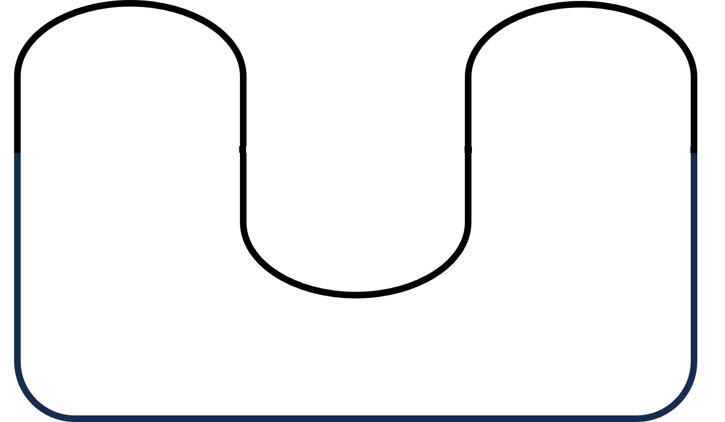

VI. PREMIACIÓN

1. Se reconocerá al primero, segundo y tercer lugar de la competencia con premios en efectivo equivalentes a los montos de $4,000.00, $3,000.00 y $2,000.00 respectivamente.

2. Se entregará CONSTANCIA DE GANADOR a los robots y los participantes del equipo que ocupen el primero, segundo y tercer lugar.

3. Se entregará CONSTANCIA DE PARTICIPACIÓN a todo participante de la competencia. Todos los certificados serán enviados en forma electrónica, utilizando los nombres y correos electrónicos dados en el registro del robot en internet. El comité no se responsabiliza de los nombres o correos electrónicos mal escritos en el momento del registro en línea.

VII. DISPOSICIONES FINALES

Hacemos una atenta invitación a todos los participantes a conducirse en un marco de respeto durante el encuentro. Sin embargo, si un competidor realiza alguna acción (verbal o física) que atente contra la integridad de la organización del encuentro o de los jueces u otros participantes, podrá ser penalizado con la pérdida de su turno de participación en la competencia.

Los nombres asignados a los equipos y robots participantes no deberán ser ofensivos, palabras con doble sentido ofensivo y/o discriminatorio, o utilizar términos o palabras altisonantes.

No podrá haber objeciones en contra de las decisiones de los jueces.

